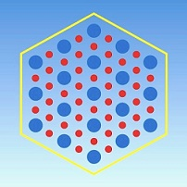  ASSOCIATION de SCIENCE RÉGIONALE  De LANGUE FRANÇAISE | 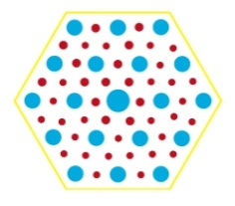
DOCTORIALES DE L’ASRDLF 2014
FICHE D’Etat des travaux de thèse

A retourner impérativement avant le 20 Décembre 2013 à l’adresse suivante accompagnée de la fiche d’inscription : doctorialesasrdlf2014@gmail.com

NOM : | Photo
Prénom :
Laboratoire :
Discipline
Directeur de thèse :

TITRE DE LA THESE :

Idée dominante : (à formuler de préférence sous forme de question)

Problématiques essentielles :

Méthodologie utilisée :

Terrain(s) d’étude :

Mots Clés :

Date de début de la thèse :

